Ekspedicije
„U planinama Perua“

(srpanj 2012.)

→ Putevima Inka

- Inke – najveće i najrazvijenije carstvo američkog kontinenta prije dolaska bijelaca, tj. Španjolaca (16. st.)

- Peru (Ande)

  - Cusco – nekoć glavni grad carstva Inka, 3 400 metara nadmorske visine; ljame

  - Machu Picchu – sveti grad Inka na vrhu strmih planina, nad rijekom Urubamba, u prašumi (Španjolci ga nisu otkrili) – ljetna rezidencija vladara, mjesto „komunikacije“ sa zvijezdama i bogovima; Inke su štovale Sunce, Mjesec i planine; hramovi, carska palača i žrtvenici; terasasta polja – pivo od kukuruza; sandale od trske

→ „božanstveno lijep grad na veličanstvenom mjestu“

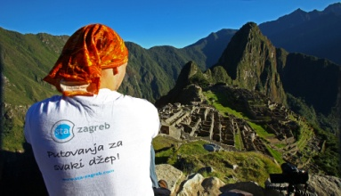

→ Snjegovi planine Ausangate

- godišnje doba zima (noću -10 do -15°C); visina od 4 000 do
5 200 metara – rijedak zrak
- 70 km dug put (dnevno osam sati hodanja) – mir i tišina
- visinski pašnjaci – pastiri (frule; piju vodu iz potoka, čaj od lišća koke; jedu sušeno meso), stada ljama i alpaka; pume

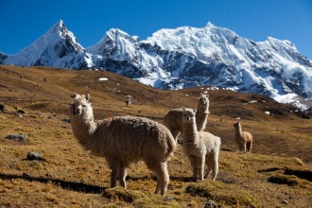
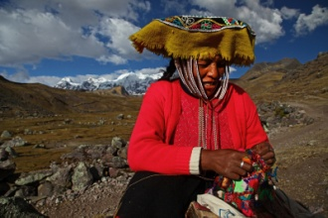

→ Na vrhu Corpune

- 6 425 metara visok ugasli vulkan (najviši vulkan u tropima) – sveta planina Inka
- grobnica – mumija Juanita, te ritualni predmeti; djevojčica koju su prije 500 godina Inke žrtvovale bogovima kako bi zaustavili katastrofalne razmjere El Niña, koji je nekoliko godina harao zemljom
- svetišta u podnožju planine, ostaci tragova puta prema vrhu
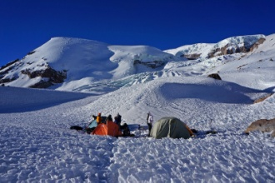
- neobične šiljaste formacije leda, temperatura - 25°C

